一张电子发票怎样被共同核验——深圳区块链电子发票

从“电子化”到“可信化”
发票从纸张变成电子文件后，保存和传递方便了，但开票、报销、入账和税务监管仍然属于不同主体的业务环节。一个企业能看到自己的报销记录，税务部门需要核验发票真伪，消费者关心发票能否顺利开具，而商户还要完成开票和申报。信息虽然电子化，却仍可能分散在不同系统中。深圳税务部门在公开说明中把“一票多报、虚报虚抵、真假难验”列为发票流转中的典型难题。^{[2]}

首张发票落地
2018年8月，经税务部门推动，深圳开始试点通过区块链系统开具电子普通发票；8月10日，全国首张区块链电子发票在深圳开出。这个变化并不是简单地把PDF放到区块链上，而是尝试把经营者、消费者和税务机关放进一条连续的业务记录链路中。^{[1,3]}

一张票经过哪些环节
经营者在链上完成发票申领、开具、查验和入账，消费者可以进行链上储存、流转和报销，税务机关则能够对相关信息进行全流程监管。这样，同一张票在不同环节的状态不再只是各方独立保存，而可以被追溯到其来源、真伪和报销状态。^{[2]}

规模化之后的问题
随着接入企业和开票数量增长，区块链电子发票从一次技术展示逐渐变成实际业务基础设施。深圳市政府公开信息显示，截至2021年3月30日，接入企业超过2.5万家，累计开票超过4700万张、金额超过600亿元。同年，相关国际标准获批，说明这一实践开始进入标准化阶段。^{[4,5]}

留下的问题
链上记录能够提高一张发票从开具到报销的可追溯性，但它并不自动证明一笔交易本身一定真实，也不能替代企业内部的费用合规审核。真正值得分析的问题是：区块链在这里究竟解决的是“发票是什么”，还是“各方如何对同一张票形成一致、可核验的记录”？^{[2]}

为什么一张票会被反复核验
在一次普通消费中，商户关心的是交易完成后能否及时开票，消费者关心的是票据能否保存和报销，企业财务关心的是票据是否真实、是否已经报销过，税务机关则需要看到开具和使用过程是否符合规则。过去这些判断往往发生在不同系统中：商户保存交易和开票记录，消费者保存票面文件，企业再次登录查验平台核对真伪，税务部门再从监管系统掌握开票情况。电子文件解决了纸张携带和保存问题，却没有天然消除多方重复核验。^{[1,2]}
深圳区块链电子发票试点把问题从“怎样生成一份电子文件”转向“怎样让一张票在不同主体之间保持连续状态”。当开具、流转、报销等动作都能与同一票据关联时，企业财务看到的不再只是员工上传的一张图片，而是能够核验其来源和状态的业务记录。这个变化体现的是共享账本最基础的价值：多个主体围绕同一对象维护可核验状态。^{[1,2]}

报销完成并不意味着所有审核消失
共享记录可以帮助识别重复报销和票据状态，却不能代替企业对费用真实性、业务必要性和报销标准的判断。即使一张发票在链上真实存在，员工的消费是否属于公务、金额是否符合单位制度，仍然要由企业内部流程决定。税务机关对违法开票、虚假交易的调查也不会因为采用区块链而消失。^{[2]}
因此，区块链电子发票更像是在原有职责之间建立一条共同的“状态通道”：商户负责真实交易和依法开票，消费者发起报销，企业负责费用合规，税务部门负责监管。系统可以减少信息来回搬运，却不能把各主体的责任合并成一个自动判断。^{[2]}

业务关系
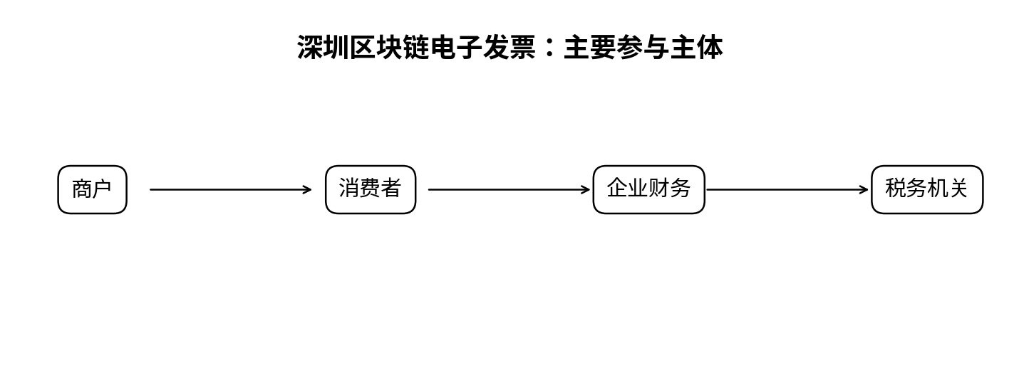
图1 主要参与主体与业务关系（根据公开资料整理）

问题仍在
一张已经电子化的发票，为什么仍然需要多方共同核验？

参考资料
[1] 国家税务总局深圳市税务局. 关于推行通过区块链系统开具的电子普通发票有关问题的公告[EB/OL]. https://shenzhen.chinatax.gov.cn/sztax/xxgk/tzgg/201808/319b7f5096564d67ba126efb3d22d223.shtml
[2] 国家税务总局深圳市税务局. 发票说明[EB/OL]. https://bcfp.shenzhen.chinatax.gov.cn/verify/desc.html
[3] 腾讯. 全国首张区块链电子发票深圳开出[EB/OL]. https://www.tencent.com/zh-cn/articles/2000006.html
[4] 深圳市人民政府. 深圳区块链电子发票上线“开票易”[EB/OL]. https://www.sz.gov.cn/cn/xxgk/zfxxgj/zwdt/content/post_8670146.html
[5] 国家税务总局深圳市税务局. 全球首个！深圳区块链电子发票国际标准获批[EB/OL]. https://shenzhen.chinatax.gov.cn/sztax/xwdt/swxw/202104/dd28694f9bf04a7e8233bfb7764aff32.shtml

